**СОДЕРЖАНИЕ**

Изм.

Лист

№ докум.

Подпись

Дата

Лист

3

Разраб.

Провер.

Реценз.

Н. Контр.

Утверд.

Сцепление

автомобиля

ВАЗ-2106

Лит.

Листов

33

С.

ВВЕДЕНИЕ 4

1 Сцепление автомобиля ВАЗ-2106 7

1.1 Общее устройство техническая характеристика ВАЗ-2106 7

1.2 Назначение сцепления 8

1.3 Типы сцеплений 8

1.4 Особенности конструкции сцепления ВАЗ-2106 3

2 Техническое обслуживание и ремонт сцепления 3

2.1 Нормативные рекомендации по техническому обслуживанию 3

2.2 Регулировка привода выключения сцепления 3

2.3 Прокачка гидропривода сцепления 3

2.4 Снятие и установка сцепления 3

2.5 Контроль сцепления 3

2.6 Снятие и установка рабочего и главного цилиндров привода сцепления 19

2.7 Разборка, контроль, ремонт и сборка главного и рабочего цилиндров 3

2.8 Проверка главного цилиндра привода сцепления на стенде 3

2.9 Возможные неисправности, их причины и способы устранения 3

3 Техника безопасности при проведении ТО и ТР 3

3.1 Общие требования 3

3.2 Производственная санитария 3

3.3 Противопожарные мероприятия 3

заключение 3

СПИСОК ИСПОЛЬЗованных источников 3

# ВВЕДЕНИЕ

Изм.

Лист

№ докум.

Подпись

Дата

Лист

4

Легковые автомобили являются пассажирским транспортным средством, предназначенным для перевозки пассажиров и малогабаритных грузов.

В основе классификации современных легковых автомобилей лежат следующие признаки: рабочий объем цилиндров двигателя; количество ведущих колес; тип и назначение кузова.

Основу отечественного парка легковых автомобилей составляют автомобили Волжского автомобильного завода в г. Тольятти (ВАЗ). Это выпускавшиеся ранее заднеприводные автомобили малого класса «Жигули» ВАЗ-2101, -2103 и их модификации. Современные заднеприводные автомобили «Жигули» выпускаются с кузовом типа «седан» ВАЗ-2105, -2106 и -2107 с модификациями, с кузовом типа «универсал» ВАЗ-2104, грузопассажирские полноприводные автомобили повышенной проходимости ВАЗ-2121 «Нива» и переднеприводные автомобили «Спутник» ВАЗ-2108, -2109 и -21099 и т.д.

Автомобили ВАЗ рассчитаны на эксплуатацию в различных климатических условиях при температурах окружающей среды – 40…+50 °С. Они могут работать в средних широтах, в условиях Крайнего Севера и в странах с тропическим климатом. Эти автомобили являются базовыми моделями, т.е. основными среди семейств автомобилей, собираемых главным образом из одинаковых агрегатов. На основе каждой базовой модели выпускают ряд ее модификаций, удовлетворяющих определенным требованиям и условиям эксплуатации и таким образом отличающих модификации от базовой модели. Особенностями каждого семейства рассматриваемых автомобилей ВАЗ являются их компоновка, высокая степень унификации деталей, узлов, агрегатов и отсутствие точек смазывания шасси, благодаря чему сокращаются время и трудоемкость технического обслуживания.

Каждая базовая модель автомобилей имеет свое обозначение (индексацию). Обозначение состоит из букв, показывающих предприятие-изготовитель (ВАЗ — Волжский автомобильный завод), и четырех цифр, где первые две цифры (21) обозначают класс и тип автомобиля (малый класс, легковой), а третья и четвертая — номер модели (21-я, 5-я и т.д.). Модификации базовой модели имеют пятую цифру, означающую порядковый номер модификации. Кроме индекса, базовой модели и ее модификациям присваивается также определенное название ("Нива", "Жигули" и т. д.).

Изм.

Лист

№ докум.

Подпись

Дата

Лист

5

Автомобили ВАЗ имеют высокую конструктивную безопасность: активную, пассивную (внутреннюю, внешнюю), экологическую.

Активную безопасность автомобилей (свойство предотвращать дорожно-транспортные происшествия) обеспечивают: высокие тягово-скоростные и тормозные свойства, хорошие устойчивость и управляемость, высокая плавность хода, хорошая обзорность и комфортабельность, резко снижающие утомляемость водителя и создающие условия длительной безаварийной работы.

Пассивную (внутреннюю и внешнюю) безопасность автомобилей (свойство уменьшать тяжесть последствий дорожно-транспортных происшествий) обеспечивают: высокая прочность пассажирского салона, практически исключающая его деформации при авариях; ремни безопасности; травмобезопасное рулевое колесо; безопасные стекла; безопасное внутреннее оборудование кузова, уменьшающее травмирование водителя и пассажиров; безопасная внешняя форма кузова без выступающих элементов, уменьшающая травмирование пешеходов.

Экологическая безопасность автомобилей (свойство уменьшать вред, наносимый в процессе эксплуатации пассажирам, водителю и окружающей среде) обеспечивается конструкцией отдельных систем, механизмов и их элементов, снижающих создаваемый автомобилями шум и уменьшающих токсичность отработавших газов.

К основным направлениям развития конструкций легковых автомобилей следует отнести: переход на выпуск автомобилей:

* переднеприводных с уменьшенной массой (за счет применения пластмасс, более тонкого проката и проката из сплавов на основе алюминия),
* снабженных двигателями с рабочим объемом до 1,8 л.

Уменьшение массы переднеприводных автомобилей позволяет снизить расход топлива на 10-15 %. Одновременно с этим намечается расширение производства автомобилей, работающих на сжатом и сжиженном газах.

Изм.

Лист

№ докум.

Подпись

Дата

Лист

6

Однако все эти усовершенствования смогут быть в полной мере реализованы только при условии грамотной эксплуатации автотранспортных средств, которая в основном зависит от водителя, от его знания конструкции автомобиля, умения своевременно обнаруживать и устранять неисправности и от его мастерства вождения.

# Сцепление автомобиля ВАЗ-2106

## *Общее устройство техническая характеристика ВАЗ-2106*

ВАЗ-2106 "Жигули" — малолитражный легковой автомобиль, малого класса, общего назначения, дорожной проходимости, служит для перевозки пассажиров. Автомобиль предназначен для эксплуатации на дорогах с твердым покрытием, может эксплуатироваться и на грунтовых дорогах, способен преодолевать подъемы крутизной до 20° (36 %).

Полезная нагрузка автомобиля 400 кг, вместимость 5 чел. На усовершенствованных дорогах автомобиль может работать с прицепом массой 300 кг, не оборудованным тормозами, или с прицепом массой 600 кг, оборудованном тормозами.

Изм.

Лист

№ докум.

Подпись

Дата

Лист

7

Автомобиль — эаднеприводный, с передним продольным расположением двигателя, имеет закрытый четырехдверный, трехобъемный несущий кузов типа "седан" и колесную формулу 4×2 (задние колеса ведущие).

Автомобиль включает в себя три основные части (рисунок 1.1): двигатель *1*, кузов *3* и шасси. Двигатель является источником механической энергии, необходимой для движения автомобиля. Кузов является салоном с багажным отделением для размещения и защиты людей и грузов. Шасси представляет собой совокупность систем и механизмов, обеспечивающих движение и управление автомобилем. Шасси включают в себя: трансмиссию *7* и *9*, мосты *6*, подвески *5* и *11*, колеса *10*, рулевое управление *2* и тормозные системы *4* и *8*.

Рисунок 1.1- Устройство легкового автомобиля ВАЗ-2106

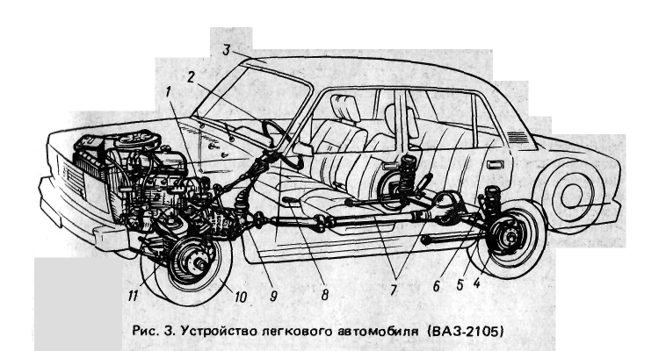

## *Назначение сцепления*

Сцепление представляет собой элемент трансмиссии, передающий под действием сил трения крутящий момент от двигателя на трансмиссию и имеющий устройство для кратковременного их разъединения. Сцепление обеспечивает плавное трогание автомобиля, безударное переключение передач, предотвращает воздействие на трансмиссию больших динамических нагрузок, возникающих при резком изменении частоты вращения коленчатого вала двигателя или ведущих колес автомобиля. Крутящий момент двигателя в сцеплении не преобразуется, а при проскальзывании сцепления происходят потери энергии двигателя.

Изм.

Лист

№ докум.

Подпись

Дата

Лист

8

## *Типы сцеплений*

По характеру работы различают постоянно замкнутые или постоянно разомкнутые сцепления. Большинство сцеплений постоянно замкнутые, т.е. постоянно включенные.

По характеру связи между ведущими и ведомыми элементами различают:

* фрикционные сцепления, передающие крутящий момент во включенном состоянии за счет сил трения; гидравлические (гидромуфты), в которых используется кинетическая энергия жидкости (рисунок 1.2, *а*);
* электромагнитные, работающие на основе магнитного взаимодействия ведущих и ведомых элементов (рисунок 1.2, *б*), в том числе порошковые, в которых используется сила трения, возникающая при движении порошка железа (ферронаполнителя) в магнитном поле.

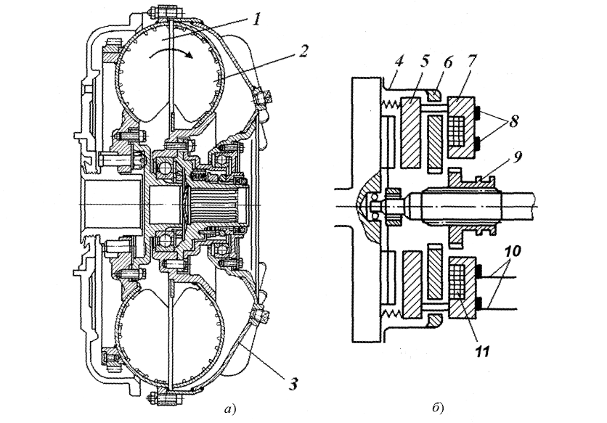

Рисунок 1.2- Схемы гидравлического (*а*)и

электромагнитного (*б*)сцеплений:

*1* - насосное колесо; *2* - турбинное колесо; *3* - корпус гидромуфты;

*4* - кожух сцепления; 5 - нажимной диск; *6* - якорь; 7 - дисковый магнитопоровод;

*8* - контактные кольца;

*9* - муфта блокировки сцепления;

*10* - щетки; *11* - электромагнит

*а*)

*б*)

По числу ведомых дисков фрикционные сцепления могут быть

Изм.

Лист

№ докум.

Подпись

Дата

Лист

9

* однодисковыми;
* двухдисковыми (рисунок 1.3);
* многодисковыми (с числом ведомых дисков три и более).

Многодисковые сцепления применяются редко в случае необходимости передачи очень большого крутящего момента на большегрузных автомобилях.

По состоянию поверхностей трения различают:

* сухое сцепление, у которого для создания сил трения используется сухое трение между ведущими и ведомыми дисками;
* мокрое сцепление, когда для создания сил трения используются ведущие и ведомые диски, работающие в жидкости.

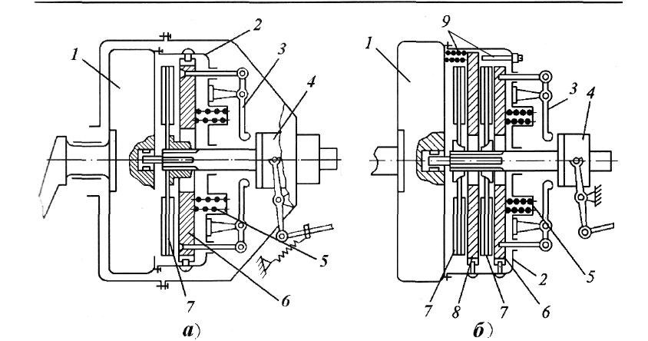

Рисунок 1.3- Схемы однодискового (*а*) и двухдискового (*б*) сцеплений:

*1* - маховик; *2* - кожух; *3* - рычаг; *4* - муфта выключения; *5* - нажимные пружины;

*6* - нажимной диск; *7* - ведомые диски; *8* - промежуточный диск; *9* - устройство для установки промежуточного диска в среднее положение

На автомобилях марок «ВАЗ», «ГАЗ», «ЗИЛ», «Урал», «КамАЗ» применяют сухие одно- и двухдисковые сцепления. В планетарных коробках передач в качестве блокировочных фрикционов или тормозных фрикционов используют многодисковые мокрые сцепления.

Изм.

Лист

№ докум.

Подпись

Дата

Лист

10

По способу создания нажимного усилия различают:

* центробежные сцепления, в которых прижатие ведущих и ведомых дисков осуществляется за счет центробежных сил (рисунок 1.4, *а*);
* сцепления с центральной пружиной, в которых прижатие ведущих и ведомых дисков осуществляется одной или несколькими винтовыми пружинами, расположенными концентрично относительно оси вращения сцепления (рисунок 1.4, *б*);
* сцепления с мембранной пружиной, в которых прижатие ведомых и ведущих дисков осуществляется посредством тарельчатой пружины специальной формы (рисунок 1.4, *в*);
* сцепления с периферийными пружинами, в которых прижатие ведомых и ведущих дисков осуществляется посредством цилиндрических пружин, расположенных по периферии (см. рисунок 1.3).

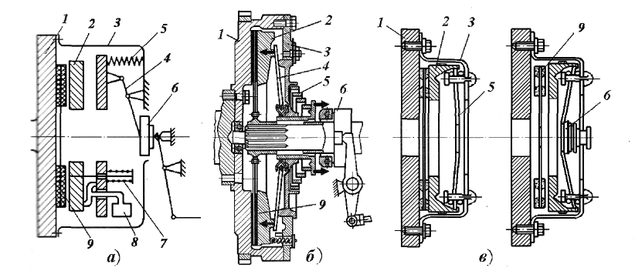

Рисунок 1.4- Схемы сцеплений с различными типами нажимных устройств:

*а* — центробежное; *б* — с центральной пружиной; *в* — с мембранной пружиной;

*1* - маховик; *2* - нажимной тек: *3* - кожух сцепления; *4* - нажимной рычаг; *5* - нажимные пружины; *6* - нажимной подшипник; *7* - пружина; *8* - грузик; *9* - ведомый диск

Центробежные сцепления устанавливались ранее на некоторых зарубежных грузовых автомобилях и ряде отечественных автомобилей. Сцепление с центральной цилиндрической пружиной использовалось в автомобилях марки «Татра». Сцепление с центральной конической пружиной используется на грузовых автомобилях. Сцепление с мембранной пружиной применяется на легковых автомобилях и грузовых автомобилях малой грузоподъемности.

По типу привода различают: сцепления с механическим и гидравлическим приводами. Механический привод содержит только механические элементы. В гидравлическом приводе усилие передается с помощью гидросистемы.

Изм.

Лист

№ докум.

Подпись

Дата

Лист

11

По наличию и типу усилителя привода различают:

* сцепления с пружинным усилителем (сервопружиной);
* с пневматическим усилителем, работающим с использованием энергии сжатого воздуха;
* с вакуумным усилителем, работающим с использованием энергии разрежения, возникающего во впускном трубопроводе двигателя;
* с гидравлическим усилителем, работающим с использованием энергии жидкости, находящейся под давлением.

## *Особенности конструкции сцепления ВАЗ-2106*

На автомобиле установлено однодисковое, сухое, постоянно замкнутое сцепление с центральной нажимной пружиной и гасителем крутильных колебаний на ведомом диске.

Ведущая часть сцепления — неразборный узел, включает в себя кожух *18* (рисунок 1.5) сцепления, нажимной диск *4* и диафрагменную нажимную пружину *2*. Кожух сцепления прикреплен к маховику *6* установочными штифтами и болтами *8*. Нажимной диск *4* соединен с кожухом *18* тремя парами стальных пластин, каждая из которых одним концом приклепана к кожуху, а другим — к нажимному диску. Через фиксаторы нажимной диск соединен с наружной кромкой диафрагменной пружины *2*, которая опирается на два кольца *17* круглого сечения, неподвижно закрепленных на кожухе ступенчатыми заклепками *3*. Ведомый диск *5* стальной, имеет прорези, которые делят его на двенадцать секторов, отогнутых в разные стороны. К секторам диска, независимо друг от друга, прикреплены заклепками фрикционные накладки. Для гашения крутильных колебаний ведомый диск соединен со ступицей при помощи гасителя крутильных колебаний (демпфера).

Привод выключения сцепления гидравлический. Он состоит из главного цилиндра *1* (рисунок 2.1), цилиндра *10* (рисунок 2.2) выключения сцепления, вилки *3* и подшипника *1* выключения сцепления, резервного бачка и педали сцепления с сервопружиной. Бачок и цилиндр привода соединены между собой трубопроводами.

Рисунок 1.5-Сцепление в сборе:

*1* - штуцер для прокачки; *2* - нажимная пружина сцепления; *3* - ступенчатая заклепка нажимной пружины; *4* - нажимной диск; *5* - ведомый диск; *6* - маховик; *7* - картер сцепления;

*8* - болт крепления кожуха сцепления к маховику; *9* - первичный вал коробки передач;

*10* - муфта подшипника выключения сцепления; *11* - вилка выключения сцепления;

*12* - шаровая опора вилки выключения сцепления; *13* - подшипник выключения сцепления; *14* - упорный фланец нажимной пружины; *15* - чехол вилки выключения сцепления;

*16* - пружина вилки; *17* - опорное кольцо нажимной пружины; *18* - кожух сцепления;

*19* - толкатель вилки выключения сцепления; *20* - регулировочная гайка; *21* - контргайка;

*22* - защитный колпачок; *23* - цилиндр привода выключения сцепления (рабочий цилиндр); *24* - оттяжная пружина вилки; *25* - скоба оттяжной пружины

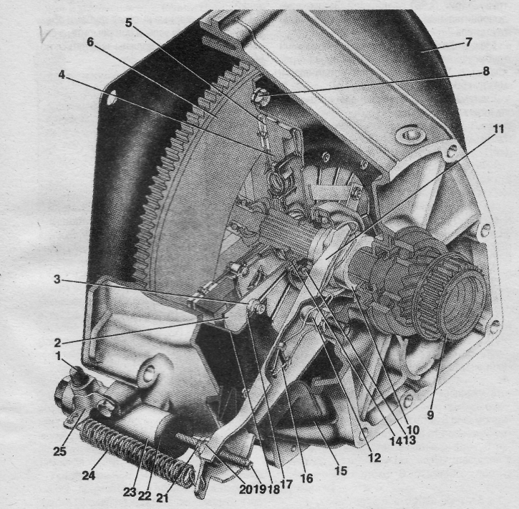

Изм.

Лист

№ докум.

Подпись

Дата

Лист

12

# Техническое обслуживание и ремонт сцепления

## *Нормативные рекомендации по техническому обслуживанию*

Для предупреждения неисправностей и повышения срока службы автомобиля он подвергается планово-предупредительному техническому обслуживанию, которое включает в себя смазку, проверку и регулировку узлов автомобиля через определенный пробег.

Изм.

Лист

№ докум.

Подпись

Дата

Лист

13

Периодичность технического обслуживания и наименование работ применительно для сцепления приведены в таблице 1.

Таблица 1 - Стандартные операции технического обслуживания

|  |  |  |  |
| --- | --- | --- | --- |
| № п/п | Наименование работ | Периодичность, тыс. км | |
| каждые 10 | каждые 20 |
| 1 | Проверить герметичностьгидравлического привода сцепления, состояние шлангов, трубок и соединений | + |  |
| 2 | Проверить уровень тормозной жидкости | + |  |
| 3 | Проверить наличие посторонних стуков и шумов сцепления | + |  |
| 4 | Проверить свободный ход педали сцепления |  | + |
| 5 | Подтянуть крепление сцеплени, его узлов и деталей |  | + |

При контроле и затяжке креплений использовать рекомендации таблице 2.

Таблица 2 – моменты затяжки резьбовых соединений

|  |  |  |  |
| --- | --- | --- | --- |
| Деталь | Резьба | Момент затяжки, Н·м (кгс·м) | |
| минимальный | максимальный |
| Болт крепления сцепления | М 8 | 19,1 (1,95) | 30,9 (3,15) |
| Гайка болта педали сцепления | М 12×1,25 | 12,7 (1,3) | 20,6 (2,1) |
| Гайка крепления главного цилиндра  сцепления | М 8 | 9,8 (1,0) | 15,7 (1,6) |

Гидропривод выключения сцепления заполняют тормозной жидкостью в количестве 0,18 литров. Контроль уровня тормозной жидкости в бачке приводапроводят по нижней кромке наливной горловины.

## *Регулировка привода выключения сцепления*

В приводе выключения сцепления выполняются следующие регулировки:

Изм.

Лист

№ докум.

Подпись

Дата

Лист

14

* устанавливается зазор 0,1-0,5 мм между толкателем и поршнем главного цилиндра (см. рисунок 2.1). Этот зазор, необходимый для полного выключения сцепления, регулируется ограничителем *14* педали сцепления. Зазор определяется свободным ходом педали, равным 0,4-2,0 мм;

Рисунок 2.1- Педаль и главный цилиндр привода сцепления:

*1* - корпус главного цилиндра; *2* - перепускное (компенсационное) отверстие; *3* - прокладка штуцера; *4* - штуцер; *5* - стопорная пружинная шайба; *6* - поршень главного цилиндра;

*7* - уплотнительное кольцо; *8* - поршень толкателя; *9* - крючок; *10* - ось медалей; *11* - кронштейн педалей сцепления и тормоза; *12* - пружина сервопривода сцепления; *13* - оттяжная пружина педали сцепления; *14* - ограничитель хода педали сцепления; *15* - педаль сцепления; *16* - толкатель поршня; *17* - защитный колпачок; *18* - стопорное кольцо; *19* - впускное отверстие; *20* - уплотнительное кольцо (кольцевой клапан); *21* - перепускное отверстие поршня;

*22* - рабочая полость цилиндра; *23* - пружина; *24* - прокладка; *25* - пробка; *26* — внутренняя втулка педали; *27* - наружная втулка педали; *28* - распорная заулка; *29* - педаль тормоза

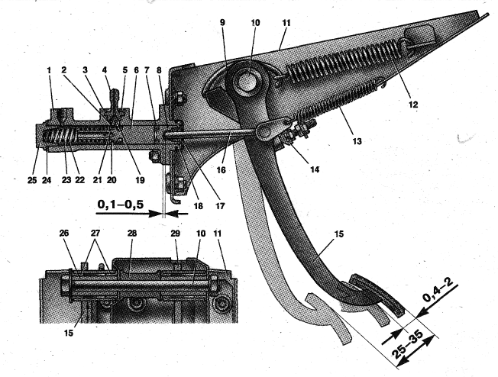

* свободный ход толкателя вилки выключения сцепления, равный 4-5 мм, регулируется гайкой *5* (рисунок 2.2), которая фиксируется контргайкой *6*. Величина свободного хода толкателя контролируется специальным шаблоном.

После выполнения указанных регулировок свободный ход педали сцепления до начала выключения сцепления должен составлять 25-35 мм.

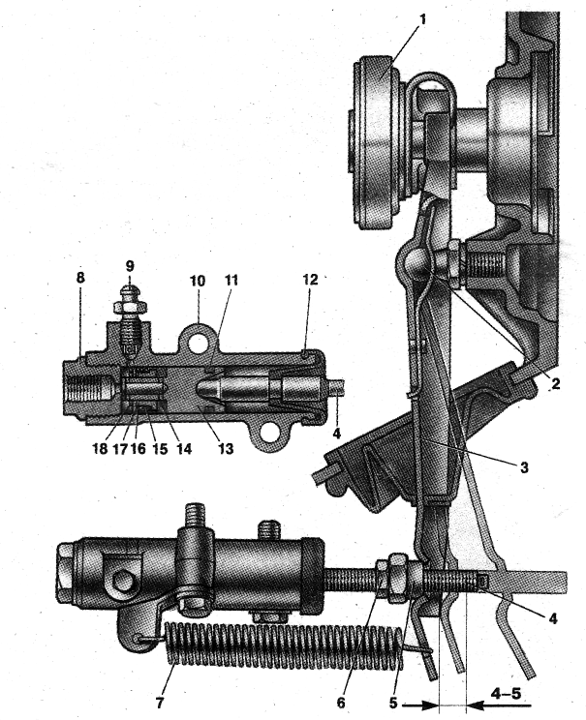

Рисунок 2.2- Рабочий цилиндр и вилка выключения сцепления:

*1* - подшипник выключения сцепления; *2* - шаровая опора;*3* - вилка выключения сцепления;

*4* - толкатель; *5* - регулировочная гайка; *6* - контргайка; *7* - оттяжная пружина; *8* - пробка корпуса; *9* - штуцер для прокачки; *10* – корпус цилиндра; *11* - уплотнительное кольцо;

*12* - защитный колпачок; *13* - поршень; *14* - уплотнитель; *15* - тарелка; *16* - пружина;

*17* - опорная шайба; *18* – стопорное кольцо

Изм.

Лист

№ докум.

Подпись

Дата

Лист

15

## *Прокачка гидропривода сцепления*

О воздухе в гидроприводе сцепления говорит неполное выключение сцепления, а также «мягкость» педали сцепления.

Для удаления воздуха из гидропривода

Изм.

Лист

№ докум.

Подпись

Дата

Лист

16

* очистите бачок и штуцер для прокачки от пыли и грязи;
* проверьте уровень жидкости в бачке гидропривода и при необходимости долейте жидкость;
* наденьте на головку штуцера *9* (см. рисунок 2.2) рабочего цилиндра шланг и погрузите его нижний конец в сосуд с жидкостью для гидропривода

(30-50 г);

* резко нажмите 3-5 раз на педаль сцепления с интервалами между нажатиями 2-3 с и, удерживая педаль в нажатом положений, отверните на

1/2-3/4 оборота штуцер *9*, вытесняя нажатием на педаль находящуюся в приводе жидкость вместе с воздухом через шланг в сосуд. После того, как педаль сцеплении достигнет крайнего переднего положения и истечение жидкости через шланг прекратится, заверните штуцер до отказа;

* повторите указанную операцию до полного выхода пузырьков воздуха и, удерживая педаль нажатой, заверните до отказа штуцер, снимите шланг и наденьте колпачок штуцера.

При прокачке следите за уровнем жидкости в бачке гидропривода. Он должен быть выше отверстия трубки, соединяющей бачок с главным цилиндром привода сцепления. Конец шланга для прокачки должен быть постоянно погружен в жидкость.

После прокачки доведите уровень жидкости в бачке до нижней кромки заливной горловины.

Если, несмотря на продолжительную прокачку, из шланга будут выходить пузырьки воздуха, проверьте надежность крепления соединений, выясните, нет ли на трубках трещин или подтекания в соединениях со штуцерами. Возможно проникновение воздуха через поврежденные уплотнительные кольца главного или рабочего цилиндров.

Изм.

Лист

№ докум.

Подпись

Дата

Лист

17

## *Снятие и установка сцепления*

**Снятие.** Предварительно снимите коробку передач. Отверните болты и снимите кожух сцепления в сборе с нажимным диском. При этом нельзя поднимать этот узел за упорный фланец нажимной пружины.

**Установка** сцепления производится в обратном порядке, при этом:

* проверьте состояние подшипника в торце коленчатого вала двигателя, при необходимости замените подшипник;
* проверьте состояние шлицев на ступице ведомого диска и первичном валу коробки передач, шлицы очистите и смажьте тонким споем консистентной смазки ЛСЦ-15 или ЛИТОЛ-24;
* расположите ведомый диск выступающей частью ступицы с кольцевой канавкой в сторону коробки передач и отцентрируйте диск относительно подшипника оправкой А.70081, имитирующей шлицевой конец первичного вала коробки передач (рисунок 2.3).

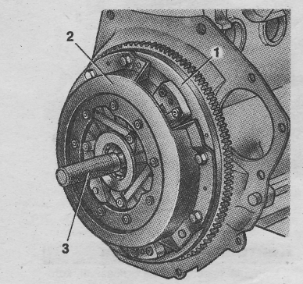

Рисунок 2.3- Центрирование ведомого диска сцепления с помощью оправки А.70081:

1 – маховик; 2 – сцепление в сборе;

3 – оправка А.70081

## *Контроль сцепления*

Контроль проводится на основании, которое заменяет маховик двигателя и имеет металлическое промежуточное кольцо *4* толщиной 8,2 мм, заменяющее ведомый диск (рисунок 2.4). Закрепив кожух сцепления, выполните четыре хода выключения, прикладывая нагрузку не более 1370 Н (140 кгс) на упорный фланец нажимной пружины.

Изм.

Лист

№ докум.

Подпись

Дата

Лист

18

Ходу выключения 8 мм должно соответствовать перемеще-ние нажимного диска на 1,6-1,7 мм (наименьшее допустимое — 1,4 мм).

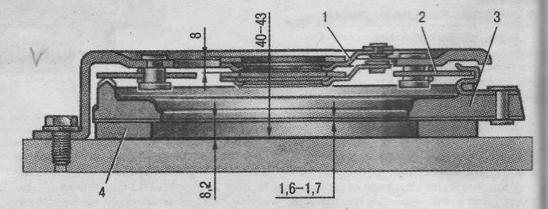

Рисунок 2.4- Контроль сцепления:

*1* - упорный фланец нажимной пружины; *2* - нажимная диафрагменная пружина;

*3* - нажимной диск; *4* - кольцо

Расстояние от основания до рабочей поверхности фрикционного кольца упорного фланца должно быть 40-43 мм. В процессе работы за счет износа трущихся поверхностей дисков сцепления этот размер увеличивается. Если он достигнет 48 мм или перемещение нажимного диска будет меньше 1,4 мм, кожух сцепления в сборе с нажимным диском замените.

Фрикционные накладки ведомого диска замените при появлении растрескиваний, уменьшении расстояния между заклепкой и рабочей поверхностью до 0,2 мм, а также при односторонних задирах. При ремонте ведомого диска и замене фрикционных накладок пользуйтесь оправкой 67.7851.9500, кондуктором 67.7822.9517 (рисунок 2.5) и оснасткой 67.7813.9503. Развальцованные заклепки не должны иметь разрывов.

Биение рабочей поверхности фрикционных накладок не должно превышать 0,5 мм. Если оно больше, то диск выправьте (см. рисунок 2.6) или замените новым. При появлении на ведомом диске или пружинах демпфера трещин, замените ведомый диск в сборе.

Изм.

Лист

№ докум.

Подпись

Дата

Лист

19

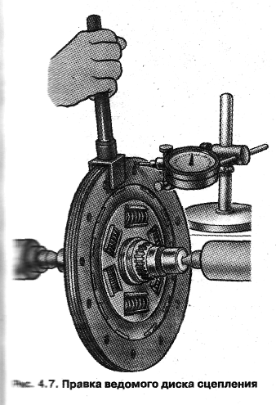

Рисунок 2.6- Правка ведомого диска сцепления

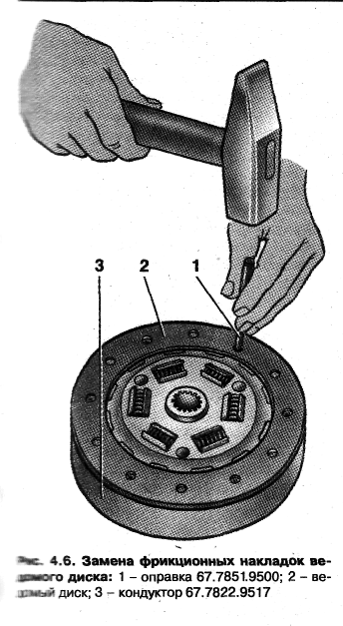

Рисунок 2.5- Замена фрикционных накладок ведомого диска:

1 – оправка 67.7851.9500;

2 – ведомый диск;

3 – кондуктор 677822.9517

## *Снятие и установка рабочего и главного цилиндров привода сцепления*

В первую очередь слейте рабочую жидкость.

Для этого один конец шланга наденьте на штуцер выпуска воздуха *9* (см. рисунок 2.2) рабочего цилиндра, а другой опустите в чистый под, отверните штуцер *9* на 1/2-3/4 оборота нажимайте на педаль до тех пор, пока жидкость не будет удалена из гидравлической системы, затем отсоедините трубку, соединяющую главный и рабочий цилиндры, отсоедините оттяжную пружину *7* (см. рисунок 2.2), снимите шплинт с конца толкателя и снимите рабочий цилиндр, отвернув два болта крепления.

Для снятия главного цилиндра отверните две гайки, которыми он крепится на шпильках к кронштейну педалей, и отсоедините гибкий шланг бачка.

Для установки главного и рабочего цилиндров вышеописанные операции выполните в обратном порядке.

После заправки рабочей жидкостью гидропривод прокачайте.

## *Разборка, контроль, ремонт и сборка главного и рабочего цилиндров*

**Главный цилиндр**

Выверните пробку, снимите защитный колпачок *5* (см. рисунок 2.7) корпуса цилиндра и стопорное кольцо *6*. Это позволит вынуть из корпуса поршень *7*, уплотнительное кольцо *8*, плавающий поршень *9* с уплотнительным кольцом и возвратную пружину *10* поршня.

Зеркало цилиндра и наружная поверхность поршня не должны иметь повреждений и рисок. Внутренний диаметр исправного главного цилиндра должен быть  мм.

Изм.

Лист

№ докум.

Подпись

Дата

Лист

20

Проверьте состояние возвратной пружины поршня и замените ее, если она потеряла упругость.

Замените уплотнительные кольца.

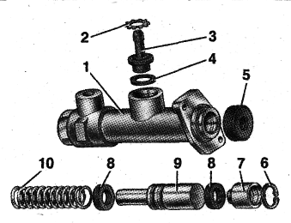

Рисунок 2.7- Детали главного

цилиндра:

*1* - корпус; *2* - стопорная шайба;

*3* - штуцер; *4* - прокладка;

5 - колпачок; *6* - стопорное кольцо;

*7* - поршень толкателя;

*8* - уплотнительное кольцо;

*9* - поршень главного цилиндра;

*10* - пружина

Проверьте защитный колпачок на заднем конце цилиндра и, если колпачок поврежден, замените его новым.

Перед сборкой аккуратно очистите и промойте детали тормозной жидкостью. Не допускайте попадания на детали минерального масла, бензина, керосина или дизельного топлива, так как от этих веществ разбухают резиновые уплотнения.

После проверки всех деталей соберите главный цилиндр в порядке, обратном разборке; причем все части цилиндра смазывайте тормозной жидкостью или жидкостью для консервации НГ-213.

**Рабочий цилиндр**

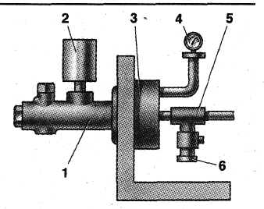

Рисунок. 2.9.- Схема проверки состояния

заднего уплотнительного кольца

на герметичность:

*1* - главный цилиндр; *2* - сосуд;

*3* - переходник с уплотнителем;

*4* - манометр; *5* - тройник;

*6* - регулировочный винт

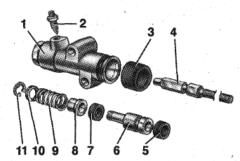

Рисунок 2.8-Детали цилиндра привода

выключения сцепления

(рабочего цилиндра):

*1* - корпус; *2* - штуцер; *3* - колпачок;

*4* - толкатель; *5* - уплотнительное кольцо; *6* - поршень; *7* - уплотнительное кольцо; *8* - тарелка; *9* - пружина;

*10* - шайба; *11* - стопорное кольцо

Выверните пробку, снимите защитный колпачок *3* (см. рис. 2.8) вместе с толкателем *4*, выньте поршень и разберите его, предварительно сняв стопорное кольцо *11*.

После разборки аккуратно промойте и проверьте все части, как это указано для главного цилиндра. Не допускается установка деформированного толкателя. Обратите внимание на маркировку цилиндра — это поможет в выборе при покупке запчастей.

Изм.

Лист

№ докум.

Подпись

Дата

Лист

21

После проверки приступите к сборке (порядок обратный разборке), смазывайте детали жидкостью для гидропривода.

## *Проверка главного цилиндра привода сцепления на стенде*

**Проверка на герметичность заднего уплотнительного кольца**

Установите главный цилиндр на стенд (см. рисунок 2.9), обеспечив при этом хорошее уплотнение между фланцем цилиндра и привалочной плоскостью стенда. Присоедините к цилиндру сосуд *2* с жидкостью для гидропривода. Откройте кран сжатого воздуха при отвернутом регулировочном винте *6*, затем медленно закрывайте регулировочный винт до выхода воздуха из сосуда *2*.

Проверьте по манометру давление воздуха, которое должно быть не менее 0,05-0,08 МПа (0,5-0,8 кгс/см2). При меньшем давлении замените заднее уплотнительное кольцо.

**Проверка на герметичность переднего уплотнительного кольца**

Установите главный цилиндр на стенд и соедините его с сосудом, заполненным жидкостью для гидропривода, и с манометрами (см. рисунок 2.10).

Закройте кран манометра *3* и, передвигая толкатель главного цилиндра, обеспечьте стабильное давление 0,2 МПа (2 кгс/см2). При закрепленном толкателе и отсутствии подтекания жидкости давление должно оставаться постоянным в течение 2 мин.

Изм.

Лист

№ докум.

Подпись

Дата

Лист

22

Закройте кран манометра *4* и откройте кран манометра *3*. Передвигая толкатель, установите по манометру стабильное давление 10 МПа (100 кгс/см2).

При закрепленном толкателе и отсутствии подтекания жидкости указанное давление должно оставаться постоянным менее 2 мин. В противном случае переднее уплотнительное кольцо замените.

## *Возможные неисправности, их причины и способы устранения*

При выполнении различных операций по ТО и ТР сцепления понадобятся следующие инструменты и приспособления:

* А.70017 — приспособление для снятия и установки пружин педали сцепления;
* А.70081 — оправка для центрирования ведомого диска сцепления;
* 67.7813.9503 — кондуктор для замены накладок ведомого диска сцепления;
* 67.7851.9500 — оправка для ремонта ведомого диска сцепления;
* А.50126 — ключ для контроля усилия затяжки болтов крепления сцепления;
* А.50088 — ключ для гаек крепления главного цилиндра и болта педали сцепления.

Возможные неисправностисцепления, их причины и способы устранения сведены в таблице 3.

Таблица 3

|  |  |
| --- | --- |
| Причина неисправности | Способ устранения |
| **Неполное выключение сцепления (сцепление «ведет»)** | |
| Увеличенные зазоры в приводе сцепления | Отрегулируйте привод сцепления |
| Коробление ведомого диска  (торцовое биение более 0,5 мм) | Выправьте диск или замените новым |
| Неровности на поверхностях фрикционных накладок ведомого диска | Замените накладки или ведомый диск  в сборе |
| Ослабление заклепок или поломка  фрикционных накладок ведомого диска | Замените накладки, проверьте торцовое  биение диска |
| Заедание ступицы ведомого диска на шлицах первичного вала коробки передач | Очистите шлицы, покройте смазкой  ЛСЦ-15. Если причина заедания смятие  или износ шлицев, то замените первичный  вал или ведомый диск |
| Поломка пластин, соединяющих упорный фланец с кожухом сцепления | Замените кожух сцепления с нажимным  диском в сборе |
| Воздух в системе гидропривода | Прокачайте систему |
| Утечка жидкости из системы гидропривода через соединения или поврежденные трубопроводы | Подтяните соединения, замените поврежденные детали, прокачайте систему  гидропривода |
| Утечка жидкости из главного цилиндра  или цилиндра привода сцепления | Замените уплотнительные кольца, прокачайте систему |
| Засорилось отверстие в крышке бачка,  что вызвало разрежение в главном цилиндре и подсос воздуха в цилиндр через уплотнения | Прочистите отверстие в крышке бачка,  прокачайте систему |
| Нарушение герметичности вследствие  загрязнения или износа переднего уплотнительного кольца главного цилиндра | Очистите уплотнительное кольцо,  при износе замените |
| Ослабление заклепок крепления нажимной пружины | Замените кожух сцепления с нажимным  диском в сборе |
| Перекос или коробление нажимного диска | Замените кожух сцепления с нажимным  диском в сборе |
| **Неполное включения сцепления (сцепления «буксует»)**  Изм.  Лист  № докум.  Подпись  Дата  Лист  23 | |
| Отсутствуют зазоры в приводе сцепления | Отрегулируйте привод сцепления |
| Повышенный износ или пригорание фрикционных накладок ведомого диска | Замените фрикционные накладки или  Ведомый диск в сборе |
| Замасливание фрикционных накладок ведомого диска, поверхностей маховика и нажимного диска | Тщательно промойте уайт-спиритом замасленные поверхности, устраните причины замасливания дисков |
| Засорено компенсационное отверстие  главного цилиндра | Промойте цилиндр и прочистите компенсационное отверстие |
| Повреждение или заедание привода сцепления | Устраните неисправности, вызывающие заедание |
|  | |
| Продолжение таблицы 3 | |
| Причина неисправности | Способ устранения |
| **Рывки при работе сцепления** | |
| Заедание ступицы ведомого диска на шлицах первичного вала | Очистите шлицы, смажьте смазкой  ЛСЦ-15. Если причина заедания смятие или износ шлицев, то при необходимости замените первичный вал или ведомый диск |
| Замасливание фрикционных накладок ведомого диска, поверхностей маховика и нажимного диска | Тщательно промойте уайт-спиритом замасленные поверхности и устраните причину замасливания дисков |
| Заедание в механизме привода сцепления | Замените деформированные детали. Устраните причины, вызывающие заедая |
| Повышенный износ фрикционных накладок ведомого диска | Замените накладки новыми, проверьте, нет ли повреждений поверхности диска |
| Ослабление заклепок фрикционных накладок ведомого диска | Замените неисправные заклепки, а при  необходимости - накладки |
| Повреждение поверхности или коробление нажимного диска | Замените кожух сцепления с нажимным диском в сборе |
| **Повышенный шум при выключении сцепления** | |
| Износ, повреждение или утечка смазки из подшипника выключения сцепления | Замените подшипник |
| Износ переднего подшипника первичного вала коробки передач | Замените подшипник |
| **Повышенный шум при включении сцепления** | |
| Поломка или снижение упругости пружин демпфера ведомого диска | Замените ведомый диск в сборе |
| Поломка, снижение упругости или соскакивание оттяжной пружины вилки выключения сцепления | Замените пружину новой или закреп |
| Поломка пластин, соединяющих нажим- | Замените кожух сцепления с нажимным диском в сборе |

Изм.

Лист

№ докум.

Подпись

Дата

Лист

24

# Техника безопасности при проведении ТО и ТР

## *Общие требования*

ТО и ТР необходимо выполнять в специально предназначенных для этой цели местах (постах) с применением устройств, приспособлений, оборудования и слесарно-монтажного инструмента, предусмотренных для конкретного вида работы.

Изм.

Лист

№ докум.

Подпись

Дата

Лист

25

Слесарно-монтажные инструменты, применяемые на постах ТО и ТР, должны быть исправными. Не допускаются использование гаечных ключей с изношенными гранями и несоответствующих размеров, применение рычагов для увеличения усилий затягивания резьбового соединения, а также зубила и молотка в этих целях. Рукоятки отверток, напильников, ножовок должны быть изготовлены из пластмассы или дерева, на их поверхностях не должно быть сколов. Деревянные рукоятки во избежание раскалывания должны иметь металлические скрепляющие кольца.

Для осмотра автомобилей необходимо применять только переносные безопасные лампы напряжением 36 В с предохранительными сетками. При работе в осмотровых канавах напряжение ламп не должно превышать 12 В. Ручные электроинструменты присоединять к электросети только через розетки с заземляющим контактом. Провода электроинструмента подвешивать, не допуская соприкосновения их с полом.

Перед установкой на пост ТО и ТР автомобили следует очистить от грязи и вымыть.

Автомобиль, установленный на напольный пост ТО и ТР, необходимо надежно закрепить путем подстановки не менее двух упоров под колеса, затормозить стояночным тормозом. При этом рычаг переключения коробки передач должен быть установлен в положение, соответствующее низшей передаче. На автомобилях с карбюраторным двигателем или с газобаллонной установкой следует выключить зажигание, а на автомобилях с дизельным двигателем — перекрыть подачу топлива.

На рулевое колесо необходимо навесить табличку с надписью «Двигатель не запускать: работают люди!»

Изм.

Лист

№ докум.

Подпись

Дата

Лист

26

При обслуживании автомобиля с помощью подъемника на механизме управления подъемником следует вывесить табличку с надписью «Не трогать, работают люди!» В рабочем положении упорные лапы подъемника должны быть надежно зафиксированы металлическим упором, предотвращающим самопроизвольное опускание автомобиля на подъемнике.

Осмотровые канавы должны иметь направляющие предохранительные борта-реборды и содержаться в чистоте. Не допускаются разлив масла и наличие сырости на дне и стенах канавы.

При работе с высоко расположенными деталями, агрегатами и механизмами автомобиля следует применять только металлические подпоры, которые должны быть устойчивыми, прочными, надежными.

Подъем и транспортирование узлов и агрегатов массой более 20 кг осуществлять только с помощью подъемно-транспортных механизмов, используя специальные приспособления по схеме захвата объекта, предусмотренной для данного вида работ.

Для буксировки неисправного автомобиля можно использовать мягкую сцепку (цепь, трос) или жесткую (металлическую трубу или штангу с проушинами). При сцепке автомобиля с прицепом необходимо, чтобы помимо водителя был человек, подающий водителю сигналы об изменении направления движения или остановке. Чтобы не допустить произвольного отцепления прицепа после сцепки, необходимо закрепить сцепное устройство, применяя предохранительную цепь или трос.

При буксировке необходимо выполнять ряд правил:

На мягкой сцепке можно буксировать только один автомобиль с исправным управлением, звуковым сигналом и освещением (при буксировке в ночное время). Длина мягкой сцепки должна быть от 4 до 6 м. Мягкую сцепку необходимо присоединять к двум буксирным крюкам. Если буксирных крюков нет, то ее следует присоединять к раме. Нельзя присоединять буксир к переднему мосту. Буксирный трос нужно обозначить в соответствии с «Правилами дорожного движения», ночью — освещать.

Изм.

Лист

№ докум.

Подпись

Дата

Лист

27

На жесткой сцепке в буксируемом автомобиле должны быть исправны рулевое управление, передний мост и в темное время суток приборы освещения.

Скорость при буксировании необходимо снижать.

Запрещается выполнять какие-либо работы на автомобиле, один край которого приподнят подъемным механизмом, но не установлен на специальные подставки.

Снятие с автомобилей деталей и агрегатов, заполненных жидкостями, следует производить только после полного слива этих жидкостей.

Мойку и очистку двигателей, деталей и агрегатов автомобилей необходимо производить в моечных устройствах или емкостях специально предназначенными для этого веществами с последующим обезвреживанием отложений.

Прежде чем проворачивать коленчатый вал двигателя или карданный вал, необходимо убедиться, что подача топлива отключена, и установить рычаг переключения в нейтральное положение.

Перед пуском двигателя автомобиль следует затормозить стояночным тормозом, рычаг переключения коробки передач установить в нейтральное положение. При пуске двигателя пусковой рукояткой запрещается применять дополнительные рычаги и усилители, а также брать рукоятку в обхват кистью руки. Поворот рукоятки необходимо осуществ­лять снизу вверх.

ТО и ТР автомобиля следует осуществлять при неработающем двигателе, за исключением случаев, когда работа двигателя необходима по технологическому процессу данной операции.

Пуск двигателя и трогание автомобиля с места следует производить с учетом обеспечения безопасности работающих с данным автомобилем и находящихся вблизи людей.

Испытание тормозных систем автомобиля необходимо осуществлять на стенде. Допускается проведение испытаний на специальной площадке вне помещения, при этом ее размеры должны обеспечивать безопасность людей и автомобилей даже в случае неисправности тормозов.

Изм.

Лист

№ докум.

Подпись

Дата

Лист

28

Снятие и установку рессор, амортизаторов, пружин следует осуществлять после разгрузки их от массы автомобиля путем установки под шасси (кузов) специальных упоров (козелков). Ремонт или замену подъемного механизма грузовой платформы автомобиля-самосвала необходимо проводить после установки под платформу дополнительного упора, исключающего возможность самопроизвольного опускания или падения платформы.

Выпрессовывание втулок, подшипников и снятие других деталей, требующих приложения значительных усилий, следует производить при помощи прессов или специальных съемников. Съемники должны надежно захватывать детали в месте приложения усилия.

Перед началом ТО и ТР автомобиля-цистерны для перевозки легковоспламеняющихся и взрывоопасных веществ цистерна должна быть освобождена, проветрена и надежно заземлена.

Аккумуляторные батареи следует демонтировать и устанавливать с помощью специальных устройств, исключающих падение аккумуляторных батарей. Все работы, связанные с ТО и ремонтом, необходимо производить в специально оборудованных для этих целей помещениях и спецодежде (защитные очки, резиновые перчатки и прорезиненный фартук). Приготовлять электролит следует в стеклянных емкостях путем вливания кислоты в воду тонкой струей с тщательным перемешиванием раствора стеклянной или эбонитовой палочкой. Аккумуляторные батареи, устанавливаемые на зарядку, необходимо подсоединять зажимами, исключающими возможность искрообразования. При зарядке аккумуляторных батарей пробки из банок должны быть вывернуты и обеспечена надежная вентиляция помещения.

Ремонт рамы следует проводить на подставках или на автомобиле с установленными колесами. Демонтированные кузова и кабины автомобилей, подлежащие ремонту, должны быть надежно установлены в удобном для проведения работ положении на специальные стенды или подставки. Рихтовку кузовных деталей из листового проката необходимо осуществлять на автомобиле или специальных стендах.

Изм.

Лист

№ докум.

Подпись

Дата

Лист

29

В целях исключения возможности возгорания горючих материалов (топливо, масла, обивка и др.) электрогазосварочные работы непосредственно на автомобиле следует проводить согласно требованиям ГОСТ 12.3.003-75. Пайку и сварку емкостей из-под горюче-смазочных веществ необходимо осуществлять только после полного удаления этих веществ и их паров путем специальной обработки.

Демонтаж шин с диска колеса необходимо производить после полного снятия давления в камере шины. Монтаж и демонтаж шин следует осуществлять только при помощи предназначенного для этого оборудования, устройств, приспособлений и инструмента с применением специальных ограждений, обеспечивающих безопасность работающих в случае вылета замочного кольца. Шину на диск колеса, имеющего замочное кольцо, допускается монтировать при условии отсутствия повреждений диска колеса и замочного кольца. Необходимо тщательно проследить за тем, чтобы замочное кольцо полностью вошло в выемку обода.

Не допускается проводить подкачку колес без снятия с автомобиля, если нарушена сборка колеса или давление в колесе снижено более чем на 40% от нормативного значения. Накачивание колес, имеющих замочные кольца, следует осуществлять с применением специальных ограждений, обеспечивающих безопасность работающих в случае вылета замочного кольца.

Для проведения регулировочных работ при работающем двигателе пост ТО и ТР оборудуется местным отсосом для удаления отработавших газов из помещения.

Принимают автомобиль на ходу вне помещения. Вождение автомобиля на территории автотранспортного предприятия, в том числе и опробывание автомобилей после регулировки и ремонта, разрешается только лицам, имеющим удостоверение на право вождения автомобиля данной категории. Движение на территории и в производственных помещениях регулируется установленными дорожными знаками. Скорость движения не должна превышать 10 км/ч на подъездных путях территории и 5 км/ч в производственных помещениях.

Изм.

Лист

№ докум.

Подпись

Дата

Лист

30

## *Производственная санитария*

Важным условием безопасного и высокопроизводительного труда является устранение воздействия производственных вредностей:

* загрязнения воздушной среды;
* шумов и вибраций;
* ненормального теплового режима (сквозняки, низкая или высокая температура на рабочих местах).

Под воздействием производственных вредностей могут возникнуть профессиональные заболевания.

Задачей производственной санитарии и гигиены труда является полное исключение или существенное уменьшение производственных вредностей. Помещения автотранспортных предприятий и организаций автомобильного сервиса должны быть оборудованы централизованным или автономным отоплением, приточно-вытяжной вентиляцией, санитарно-бытовыми помещениями, душевыми, гардеробными, умывальными, туалетами, помещениями, оборудованными для приема пищи, и местами для курения.

## *Противопожарные мероприятия*

Для помещения автотранспортных предприятий и служб автосервиса характерна высокая пожароопасность. Чтобы не создавать условий для возникновения пожара в производственных помещениях и на автомобиле, запрещается:

1. допускать попадание на двигатель и рабочее место топлива и масла;
2. оставлять в кабине (салоне), на двигателе и рабочих местах обтирочные материалы;
3. допускать течь в топливопроводах, баках и приборах системы питания;
4. держать открытыми горловины топливных баков и сосудов с воспламеняющимися жидкостями;

Изм.

Лист

№ докум.

Подпись

Дата

Лист

31

1. мыть или протирать бензином кузов, детали и агрегаты, мыть руки и одежду бензином;
2. хранить топливо (за исключением находящегося в топливном баке автомобиля) и тару из-под топлива и смазочных материалов;
3. пользоваться открытым огнем при устранении неисправностей;
4. подогревать двигатель открытым огнем.

Все проходы, проезды, лестницы и рекреации автотранспортных предприятий должны быть свободны для прохода и проезда. Чердаки нельзя использовать под производственные и складские помещения.

Курение на территории и в производственных помещениях автотранспортного предприятия разрешено только в отведенных местах, оборудованных противопожарными средствами и надписью «Место для курения». На видных местах около телефонных аппаратов должны быть вывешены таблички с указанием телефонов пожарных команд, план эвакуации людей, автомобилей и оборудования на случай пожара и фамилии лиц, ответственных за пожарную безопасность.

Пожарные краны во всех помещениях оборудуют рукавами и стволами, заключенными в специальные шкафы. В помещениях для технического обслуживания и ремонта автотранспортных средств устанавливают пенные огнетушители (один огнетушитель на 50 м2 площади помещения) и ящики с сухим песком (один ящик на 100 м2 площади помещения). Около ящика с песком на пожарном стенде должны располагаться лопата, лом, багор, топор, пожарное ведро.

Своевременное обнаружение загорания и быстрое уведомление пожарной команды является главным условием успешной борьбы с возникшим пожаром.

# заключение

Изм.

Лист

№ докум.

Подпись

Дата

Лист

32

В работе определено назначение сцепления – как механизма входящего в устройство автомобиля. Рассмотрены различные типы и конструкции сцеплений.

На примере автомобиля ВАЗ – 2106 приведено описание устройства и работы однодискового сухого постоянно замкнутого сцепления с центральной нажимной пружиной и гасителем колебаний на ведомом диске.

Приведены основные сведения по техническому обслуживанию и ремонту сцепления, а также причины возникновения и способы устранения неисправностей деталей сцепления. Установлены требования безопасности труда и противопожарные мероприятия.

# СПИСОК ИСПОЛЬЗОВАННЫХ ИСТОЧНИКОВ

Изм.

Лист

№ докум.

Подпись

Дата

Лист

33

1. Круглов С.М.. Все о легковом автомобиле: М.: Высш. шк.; Изд. центр «Академия», 1998, – 539 с..
2. Ганенко А.П. и др.. Оформление текстовых и графических материалов при подготовке дипломных проектов, курсовых и письменных экзаменационных работ (требование ЕСКД): М.: ИРПО; Изд. центр «Академия», 1998, – 352 с..
3. Техническое обслуживание и ремонт автомобилей/ В.М. Власов и др.; Под ред. В.М. Власова: М.: Издательский центр «Академия», 2003, – 480 с..
4. Вахламов В.К.. Подвижной состав автомобильного транспорта: М.: Издательский центр «Академия», 2003, – 480 с..
5. Автослесарь / Ю.Т. Чумаченко и др.; под ред. А.С. Трофименко. Ростов н/Д: Феникс, 2004, – 544 с..
6. Стуканов В.А., Леонтьев К.Н.. Устройство автомобилей: М.: ИД «Форум»: ИНФРА-М, 2006, – 496 с..
7. ВАЗ-2106 и др.: Руководство по Эксплуатации, техническому обслуживанию и ремонту: М.: Издательский Дом Третий Рим, 2006, – 164 с..